- Hefte und Mappen
- 4 Schreibhefte Din A5, Lineatur 1
- Dazu 3 Umschläge (rot / rosa / orange / gelb)
- 3 Rechenhefte Din A5, Nr. 7 (große Kästchen)
- Dazu 3 Umschläge (hellblau, dunkelblau, lila)
- 1 Schreibheft Din A4, Lineatur 1
- 2 unlinierte Hefte Din A4
- dazu 1 durchsichtigen Umschlag
- 1 Schreibblock Din A5, Lineatur 1 mit Spiralen und Perforation
- 1 Malblock Din A4 (100 Blatt)
- 4 Prospekthüllen Din A4 (zum Abheften)
- 1 Leitzordner Din A4, schmal, Farbe nach Wahl
- Dazu 6-teiliges Register
- 1 Jurismappen Din A4 grün (mit Flügeln oder Gummis)
- Gliederungsordner Pappe mit 6 Fächern, Gummizug zum verschließen 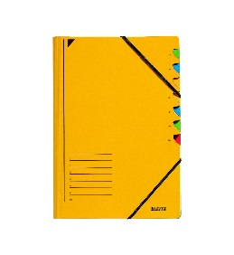 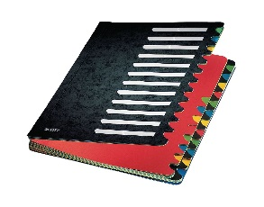
Keine Heftboxen /Sammelmappen für die Hefte (viel zu schwer!)
Bitte binden Sie die Hefte ein und beschriften diese mit Bleistift nur auf den Innenseiten der Hefte, ebenso das Löschblatt. Das Beschriften der Hefte und Mappen außen wird von der Lehrkraft übernommen.

- Schreib- und Arbeitsmittel -> Federmäppchen
- 6 Dickkernstifte (Grundfarben)
- 1 Satz dünne gute (nicht kratzen!) Buntstifte (Grundfarben)
- 1 weißer Tafelstift
- 2 Bleistifte Nr.2 weich
- 1 Radiergummi (blau/ rot)
- 1 kleines Lineal (Holz)

Kein Füller, Radierstift (Pilot o.Ä.)
Geben sie diese Dinge bitte ins Mäppchen.

- Bastel- und Malzubehör
- Knetunterlage rutschfest – Knete (Playdooh o.Ä.)
- 1 Malkasten mit 12 guten Deckfarben und der Farbe Weiß
- 1 Malbecher (unzerbrechlich + standfest) und 1 Mallappen
- 1 Malkittel (altes Hemd, T-shirt)
- 2 Borstenpinsel Nr. 4,12, 1 Haarpinsel Nr. 6
- Gute Wachsmalkreiden (wasserfest), 1 Schwämmchen
- 1 Malblock Din A4, 1 Malblock Din A3
- 1 Block Transparentpapier, Block Tonpapier
- 3 Haushaltsgummis, 2 Packungen Taschentücher
Legen sie diese Dinge bitte in einen Schuhkarton
den Karton vorne auf der Schmalseite mit dem Namen beschriften

- Schlampermäppchen
- 1 Klebestift keinen Flüssigkleber!
- 1 abgerundete Schere (bitte Linkshänder beachten!)
- 1 Doppelspitzer im Gehäuse
Beschriften Sie bitte alle wichtigen Schreib- und Arbeitsmittel deutlich mit dem Namen ihres Kindes!

- Sonstiges
- Turnschuhe (mit festen, abriebfreien Sohlen!)
- Turnkleidung im Turnbeutel
- Brillenträger Sportbrille oder Etui
- 1 Paar geschlossene + rutschfeste Hausschuhe

Wenn eine gebrauchte Scolaflex-Tafel und eine Sammelmappe für Zeichnungen vorhanden sind, geben Sie diese bitte am 1.Schultag Ihrem Kind mit, andernfalls werden sie von der Lehrkraft besorgt.
1 Schreiblernheft Din A5 quer (4,-€) ist besorgt. Bitte den Betrag mitgeben. Weitere Arbeitshefte besorgt die Lehrkraft und werden separat abgerechnet.
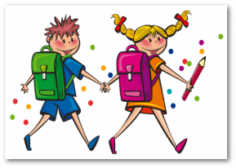 Liebe Schülerinnen, Schüler und Eltern der Kombiklasse 1/2,
ich wünsche uns allen schöne Ferien und einen guten Start zusammen!
Eure neue Lehrerin 😊

